Experimentální úkol č.11

Pavel Ondračka
324363
16.11.2009

téma: A. Měření tloušťky tenkých vrstev Tolanského metodou.

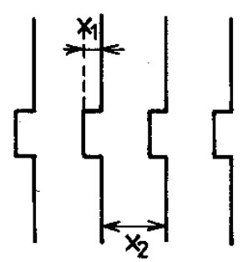
teorie: Metoda je založena na vícepaprskové interferenci světla na vzduchové mezeře vytvořené mezi měřeným vzorkem a polopropustným zrcadlem. Měřený vzorek je připraven tak, že na části podložky je měřená vrstva odstraněna. Tento systém se pokryje nepropustnou vrstvou kovu s vysokou odrazivostí. Mezi takto připraveným vzorkem a polopropustným zrcadlem se citlivým mechanismem vytvoří vzduchová klínová mezera s malým úhlem klínu. Celý tento systém, se pak osvětlí monochromatickým světlem. V důsledku interference na vzduchové mezeře se v zorném poli mikroskopu objeví systém interferenčních proužků, kde úseky x1 a x2 jsou jednoduše měřitelné odečítacím okulárem.
Pak tloušťka vrstvy je:

a) V zorném poli interferenčního mikroskopu nastavte 5–10 interferenčních proužků.

b) Proměřte interferenční obrazec při různém počtu proužků v zorném poli.

platí

tedy při měření deseti proužků bych získal 10 hodnot pro x1 a 18 pro x2,
pro zpřesnění jsem počítal

(dohromady tedy deset hodnot pro x1 a x2, výsledná hodnota je průměr.)

Vlnová délka: λ = 589 nm
Měření 1

x₁ = 0,36 ± 0,02 x₂ = 0,914 ± 0,005
t = 115 ± 7 nm

Měření 2

x₁ = 0,25 ± 0,02 x₂ = 0,684 ± 0,004
t = 107 ± 8 nm

B. Průchod světla planparalelní deskou a hranolem.

a) Proveďte justaci přístroje a určete závislost posuvu vystupujícího paprsku z planparalelní desky na úhlu dopadu a ověřte souhlas s vypočítanou závislostí. Určete index lomu desky.
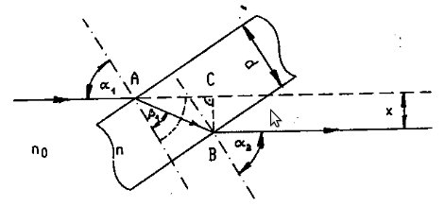
Teorie: Při průchodu světla planparalelní deskou dochází k posunu vystupujícího paprsku a vystupující a vystupující paprsky jsou rovnoběžné

pro odchylku paprsků platí :

Z tohoto vztahu můžeme určit index lomu skla. N₀ ~ 1, d je tloušťka desky

d = 20,125±0,005mm

Měření

n = 1,510 ± 0,003

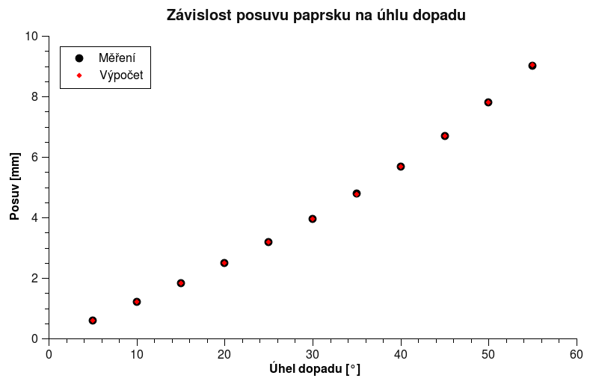
b) Proveďte justaci hranolu, naměřte závislost deviace na úhlu dopadu a ověřte souhlas s vypočítanou závislostí. Určete index lomu hranolu.

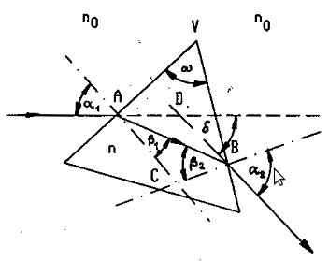
Teorie: Zákon lomu na první rozhraní je
a na druhém rozhraní

dále podle obrázku platí:

Pokud vyjádříme deviaci z těchto vztahů, obdržíme závislost:

Pro n tedy platí:

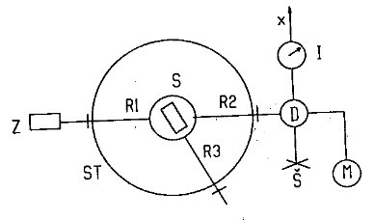
Požijeme goniometru, který obsahuje kruhovou stupnici ST, po které se pohybují tři ramena: R1 se zdrojem, R2 s detektorem a R3 se stolečkem umístěným ve středu kruhu.
R3₀ = úhel pro který je hranol kolmý na paprsek, tedy α = 0,
R2₀ = úhel umístění detektoru bez hranolu
α = R3₀ – R3
δ = R2₀ – R2
Měření

R2₀ = 280,600+0,008°
R3₀ = 55,000+0,008°

n = 1,594 ± 0,003

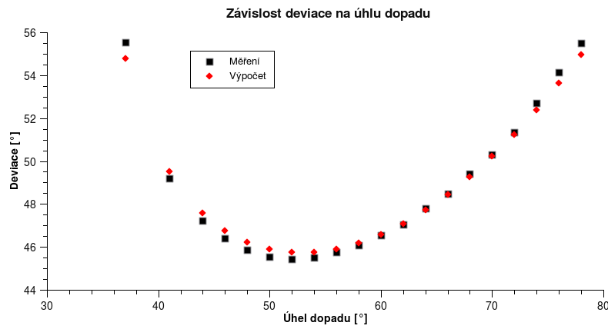

Závěr: Při určování tloušťky tenké vrstvy se bohužel při měření stejného místa dvakrát (pro jiný počet proužků v zorném poli) výsledky od sebe poněkud liší, důvod této chyby mi není znám, může za to možná i docela velká chyba výsledků (téměř 8%). Naměřené závislosti posunu a deviace na úhlu dopadu odpovídají odvozeným závislostem a také index lomu se nachází v rozmezí tabulkových hodnot.

